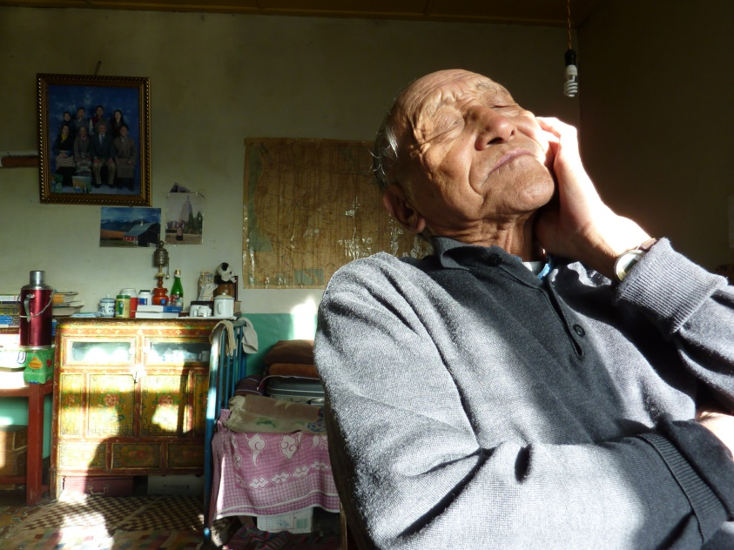

他说“西藏是我家”

唯色

住在拉萨的扎西次仁先生去世了，我因此想起他的许多事。有些事有趣，有些事就不是趣事了，容我先说趣事吧。比如他说话。他说话总是一串藏语里夹一两句英语或汉语。他这是习惯，不是显摆。因为他英语、汉语说完后，会很自然地又用藏语说一遍，整个过程是完整的，善解人意的。想想看，出生于卫藏乡村却有着无比“坚强的求知欲”的他，小时候就把去拉萨当作人生转变的契机，后来去印度学习英文，又去美国的大学“像疯子一样地用功读书”，并受到“天真和愚蠢的乐观主义”驱动，于1964年一意孤行地返回，渴望把学到的知识报效巨变后的西藏，“设法协助我的那些在共产主义环境中的同胞”，结果却被声称“解放西藏”的中国共产党放在连千年前的杜甫都写过“尘埃不见咸阳桥”的咸阳，幸亏他好不容易学会的汉语没有陕西口音，没有把“我”说成“呃”，不然他最爱说的汉语口头禅“我扎西次仁”，岂不是成了“呃扎西次仁”？那听上去多么有损形象。
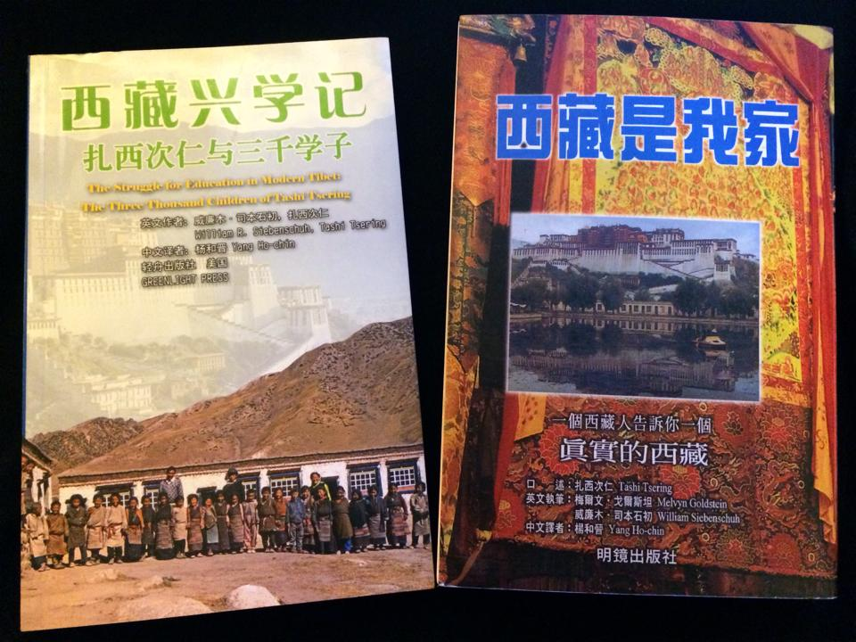
在他口述的自传中，他深情告白“西藏对我来说不只是一种观念或一种抽象的词语；那是一个地方——我的家”，人生最好年华即35岁时从大洋彼岸急不可耐地、踌躇满志地归来，一厢情愿地以为可以把“社会主义、民主，和幸福，建立在西藏”，然而“无法预测”的中国共产党既没有依他要求送他先去北京大学学习，也没有遂他意愿让他备受欢迎地返回拉萨效力，而是根本没有任何商量余地的，让他在之前从未听闻过的咸阳及周边要多土有多土的中原黄土呆了漫长的十四年有余，期间包括被监视、被告密、挨批斗、关牛棚、下牢狱、服劳役、务劳工等等，这太让人绝望了。前些年我曾去过设在咸阳的西藏民院几天，除了吃面就是吃泡馍，除了吃泡馍就是吃面，而且差不多得用小脸盆来装，水土不服的西藏孩子们男的变瘦女的浮肿。不记得扎西次仁先生有没有说过对咸阳面食的感受，反正他在自传中无奈感叹“我们吃的东西真是粗糙无味”。但他更惨的不是尽吃这样的东西，而是在被关在长武监狱时，竟然猛喝尿缸里囚犯们肮脏的尿以为这样能自杀。
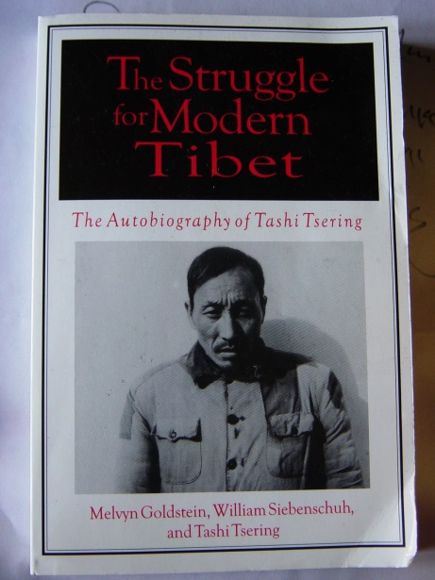
这期间他两次回过拉萨。第一次是他作为咸阳西藏民族学院的红卫兵——是的，那时候他真的被洗脑成了热爱毛主席的红卫兵，还坐火车去北京哭着喊着地见到了在天安门城楼上挥手的“革命的原动力”——与几千个学生红卫兵，于1966年底斗志昂扬地回到拉萨“分享对文化大革命的经验”，住在被当成“四旧”砸烂后改作招待所的小昭寺达四个多月，奇怪的是，他似乎不太关心包括小昭寺在内的无数西藏寺院几近毁灭的悲惨下场，也没有交代他与其他红卫兵的革命行为。而第二次才时隔四年，他居然是被戴着手铐、脸上蒙着白布给直接关进了拉萨的监狱，之前他已经在咸阳、长武等监狱被虐待了三年半，罪名是“美国间谍”、“藏独分子”。他在拉萨狱中被单独囚禁两年半，打发时间的方式之一是跳“噶足巴”的舞蹈。作为年幼时因为形象好、家庭干净被挑选到布达拉宫，成为达赖喇嘛与甘丹颇章政府仪典乐舞队无上荣光的一员——“噶足巴”，虽然他并不甘心当艺人，对“噶足巴”的特殊地位也兴趣缺缺，而是以有现代学问的学者为榜样，渴望做一个“现代化”的藏人，但在狱中他每天都有一段时间沉浸在仪式感和美感十足的传统舞步之中，自嘲说似乎是自己的肌肉记得每个动作。极具讽刺且令人抓狂的是，获释后党并没有让他留在拉萨，用一份难得的爱情恢复生活，而是立刻将他带回咸阳继续与勾心斗角、擅长告密的土包子们呆在一起饱受失去尊严的折磨，还要受到窘迫困顿与孤苦伶仃的折磨，实际上他在咸阳度过的岁月综合了集中营的洗脑与磨难，以至于朝思暮想早日离开这个“鬼地方”的他曾经难以自控地叫喊：“我痛恨咸阳的学校。”而他终于回到拉萨且定居下来，已是1981年他52岁快老的时候了。
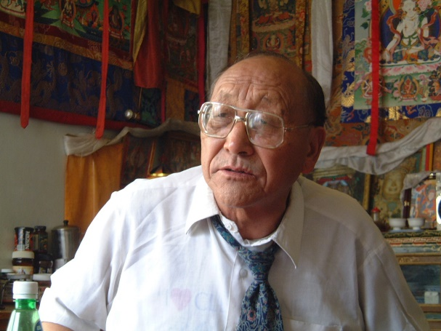
我是在连夜读完了他的自传后，让我的一位认识他的亲戚带去拜访这样认识他的，说起来已有十三个年头。那以后，虽然不是经常，但也还算是常常登门。格啦(藏语“先生”的意思)他住在大昭寺广场西头紧挨“德克士”快餐店的二楼上。他那总是双唇蠕动、默默念经的夫人被他亲切地唤作“阿妈啦”，做得一手特别好喝的“羌”（青稞酒的意思），他家就分出三分之二的地盘拿来做酒馆：露台，厨房，储物间。来访者要与他见面的话，得穿过沉醉在青稞酒中的藏人们，穿过散发着浓郁的青稞酒香的过道，才能进入铺满藏式地毯的小屋，坐在窄窄的床上或简陋的椅子上，与有时候系着领带、有时候赤着双脚的格啦聊天。我头几次去的时候，总是会被满屋美丽的藏式地毯吸引住，他就会说他办学校全靠雇请民间的手艺人编织这些地毯，再卖给各国的或来旅游的“其结米”（老外的意思），当然还有他们的无私捐助。“光靠我的那点工资，光靠阿妈啦卖‘羌’，我扎西次仁怎么可能办得起百所学校啊。”他得意洋洋地说。他有一个给人印象深刻的动作：与访客交谈时，桌上总是放着一摞纸和几只笔，当他要强调某句话或某个词时，会一把抓起笔来在纸上有力、飞快地写下，而且常常是用藏文、英文和中文各写一遍。同样，他认为对方的哪句话或哪个词需要强调，也会如此一番。对于没听明白的中文或英文，他则让对方写下来，然后会反复端详、念诵，就像是很用功的学生。我几次犹豫过，是不是该问他要一张写得密密麻麻的纸呢？可惜终究未能说出口。
格啦口述过两本书，一本口述他在“旧西藏”和“新西藏”的大半生，包括在国外求学的经历；一本口述他从1986年起，以他的家乡为起点，在卫藏许多乡村兴办小学和职业学校。都是美国藏学家替他记录的，也就是说，原著都是英文版。前一本是写中译本名为《喇嘛王国的覆灭》的梅·戈尔斯坦主要记录的。他俩是华盛顿大学的校友，当年就认识，还一起打过麻将，结下深厚友谊。我得知这个世界上有格啦这样的传奇藏人，就来自那本中译本叫做《西藏是我家》的自传。需要说明的是，同名中译本有两种，香港出版的据说一句也没漏掉，完全忠实原著，而数年后由中国藏学出版社出版的那本，呵呵，就有意识地删节了不少，属于残缺不全的“洁本”。幸好我读的是香港版，不屑于读北京版。还要说明的是，原著英文版的书名是《The Struggle for Modern Tibet》，应该译作“为西藏的现代化而奋斗”吧，虽然太像一句有着时代烙印和意识形态的中国口号，却更符合他的生平而不似中译本的书名多少有些煽情。我曾问过他是否知道自传的简体版被动过手术，他好像并不在意，还做出深谙中国国情的样子，圆滑地说：不动手术的话，能在中国出吗？
他用藏文写过一本书，是他在美国求学期间抽空写的，书名为“我对美国生活方式的看法”，1963年在印度大吉岭出版。这本书貌似并不为人所知，但对格啦本人应该属于意义重大。用他的话来说，“我觉得像那些真正的财富和物质上的东西，美国真是人间的天堂……而且在美国的文化里比较没有阶级的意思……让我最惊叹的是教育的普及，不分阶层和年岁，大家都有受教育的机会。”也正是这个时期，他“真的开始认为自己是一个新式的、‘现代化的’西藏人。”
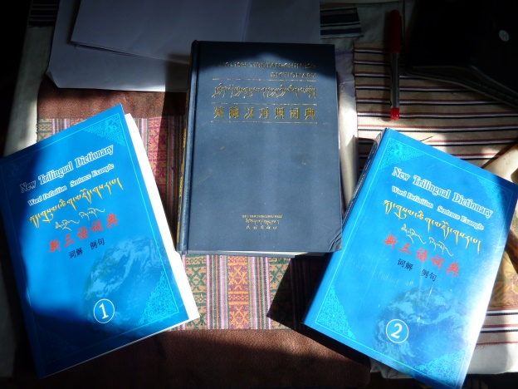
他的主要成就当然是众所周知的在民间兴学，此乃嘉惠众生的无量功德，我母亲的日喀则老家就有许多穷苦孩子因此改变人生。除此，他还编撰了藏、汉、英三种文字对照词典，多年来不停增补，厚厚一本变成了厚厚三本。通常他是不会赠书的。他可以在他的书上签名，但前提是你得买书。他理直气壮地说，他要这些钱是为了办学校。那么，你不但要买可读性强的传记，最好连厚厚的词典也一块儿买了。不过呢，一套三册的三语词典，我记得是600元，这么贵，我的一位心肠很软的朋友就掏钱买下了，我的一位坚持个人原则的朋友给他写了一封英文信，称自己是个简约主义者（minimalist），不想拥有太多东西。信是当面交给格啦的，他还拿出笔逐个字点着读，读到那个词时停笔用英文问什么意思，朋友解释了，他还像个学生似的做了笔记，全然忘记了卖书。不过格啦倒是没让我买，而是用怜悯的口气说，你没有单位，也没有工资。于是我获得了他慷慨资助的三语词典。不过我的感觉是，他更希望我成为像他那样三语皆通的有用人才，唉，格啦，你若这么想，那我让你失望了。
格啦生活简单，除了爱吃牛排，如果这算是奢侈的话。他喜欢去丹杰林路上离他家不远的“雪域餐厅”吃牛排。我倒是不敢去“雪域餐厅”了后来。因为拉萨人私下都传这家餐厅的老板供奉那个被称为“堆杰”（魔王的意思）的恶神，最好不要去。可是格啦他从不在乎这些说法。他有无神论者的那种气概，天上地下都无所畏惧的样子。既然他觉得“雪域餐厅”的牛排做得好，要去吃，而且邀请我一起去吃，如果我说因为有那样的说法我就不去其实是压根说不出口的，毕竟我是晚辈啊，而且依照藏人传统必须得是毕恭毕敬、一口一个“乐丝”（是的意思）的晚辈，所以我就跟着他去吃过好几次“雪域餐厅”的牛排。说实话还真的好吃，可就是每次去我都得缩头缩脑的，生怕被认识的人撞见了说我不抵制“魔王”。有一次，不对，有两次，他还请王力雄吃了牛排。
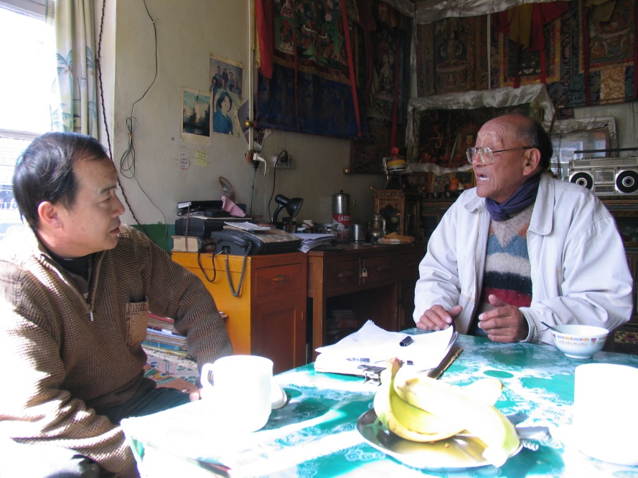
王力雄第一次见到格啦也有十三年了，那时候还保持着出门旅行记日记的好习惯，我让他从电脑上找当年的日记，居然找到了写于2001年和2004年的片断，很是浓缩性地概括了格啦的思想和状况。遗憾的是，王力雄后来还跟他见过也聊过，可是没有再写日记，我也就只好把现有的片断搬到这里：

2001年7月4日 星期三 晴
下午见扎西次仁。
扎西次仁说所有的外国人都说没有想到拉萨达到如此现代化的程度。他也感慨拉萨现代化的速度实在太快了。但西藏只有城市是这样，农牧区的变化还是不大。
他已经建了54所小学。最近又投资100万在南木林县建一职业学校（当地出40万），教缝纫、驾驶和种菜。9月开学，60名学生。他还要在拉萨办一个HOSTEL，给南木林在拉萨的学生提供食宿。他的一生就是要办学校。他自己住的地方挺简陋。挣的钱都放在办学上了。
算起来，他在美国呆了4年，在咸阳呆了14年，可是他的汉语似乎远不如英语好。很多词汇必须用英语说。他学英语有动力，下功夫学，对汉语是抵触，不得不被动地学，两种效果是不一样的。

2001年7月8日 星期日 晴
扎西次仁在雪域餐厅请吃西餐，喝他家自酿的青稞酒。他对西藏问题这样说，西藏是没有选择的，有选择的只是我扎西次仁，我当时可以留在美国，可以到印度去，也可以回西藏，我在外面可以过得很好。西藏却只能在中国和共产党的统治下，没有别的可能。所以我要回来。我在西藏只能做力所能及的事情，对无法改变的那些事，我想没有用，也不愿意想。我无法从头开始，按照我的想法安排，那首先需要有军队。噶厦政府有军队，都被解放军打光了，我什么都没有，能做什么？
他在85年时写过关于西藏高等学校藏汉学生比例失衡（当时汉族学生占60％），希望在民族自治地区对学生比例有所规定的报告，汉藏英文，在胡启立率中央代表团来西藏参加自治区成立20年纪念的时候，托雪康（旧西藏大贵族）交给胡启立，并同时给各方面官员和机构。所有的汉人干部和机构都没有回话，只有两个藏族官员，一个是阿沛阿旺晋美批了字，表示要送到人大法制委员会研究，另一个是热地批了字，也是笼统的话。但毕竟看得出，本民族的官员对本民族的事情是关心的。
他还说，汉藏的接触，过去是大喇嘛与皇帝，驻藏大臣与噶厦，后来是共产党的干部对老百姓，只有改革开放以后，才是老百姓对老百姓。这个变化带来前所未有的问题。
关于西藏问题的解决，他说达赖喇嘛的权威在西藏老百姓中是最高的，还是得通过他解决。他94年见达赖喇嘛的时候说应该和中央谈判，达赖喇嘛说我尽了最大的努力，可是他们不理睬。扎西说如果他有机会跟决策者说上话，要提这一点。

2004年8月22日 星期日
扎西次仁家见面，谈话，喝青稞酒。他是少有的藏人中不信宗教的人，换句话说，他说他是“无神论者”。但他回答我是否信仰宗教的问题时，绕了一个很大的圈子进行解释，简单地回答不信对他是困难的。他力图解释为他以行为达到和宗教同样的境界，不搞仪式，而且他的实际所为同时超过僧侣和共产党。我能理解他这种“实修”，我也有类似的想法。但为了搞清他的精神世界，我进一步问他是否信神？他说释迦牟尼也是人，达赖喇嘛是人，他对伟人是尊敬的。他把他们与马克思、甘地、曼德拉等都归入伟人。佛教本质上可以认为是无神的，他这种看法不能说明他和宗教的分野。最后我问是否相信来世？对此他不能回避，回答不信。这可以说明他和西藏宗教在世界观上的不同。
他过去见识了宗教界的腐败。出国后开始转变，接受科学主义和理性主义，乃至共产主义。现在共产主义已经不信了，并且笑言自己也成了资本家。但又说自己挣的钱全部返还给社会。（我问总共拿出多少钱，他说没有算过，大概上千万元）。他的主张是现代化，西藏要发展，关键是教育，所以他要办学，已经办了61所学校。他自称和太太是两个世界，房间里的唐卡法器等是太太的世界，电脑、传真机、宇航员的照片等是他的世界。

没错，格啦说过他是无神论者。他还说过，虽然自己不会像阿妈啦那样，每天早晨在佛像前供奉清水和梵香，傍晚牵着卷毛狗绕帕廓转经，还经常去寺院朝佛点灯供养布施，但他做的事情却是利益众生的菩萨行为，称得上是真正的菩萨。有一次他放低声音坏笑说，阿妈啦这么虔诚的佛教徒，可有时候对家里的保姆不够慈悲啊。不过，对于格啦而言，他的信仰或者个人身份正如他在传记中所强调的：“我一直认为自己是一个西藏的民族主义者，也是爱国者……我坚决地反对回返到古远的那种像旧式的西藏神权封建社会，但我也不认为改变和现代化的代价必须是失去自己的语言和文化。”或者说，他是这样一个人，就像1960年初他去达兰萨拉觐见尊者达赖喇嘛，已不是曾在尊者仪典队服务过的“噶足巴”，而是将赴美国读大学的有志青年，为此尊者对他的要求是：“做一个好的西藏人。努力学习。而且要用你所学到的知识去为你的同胞和国家服务。”当时，他的“内心里有了一种微笑”，我想是因为尊者说中了他的心思。也因此，1994年他去美国协助戈尔斯坦修订藏英字典，恰逢尊者在密西根大学演讲，他去拜见尊者还获得单独再见的机会，他虽然向尊者建言如何与中国人打交道，内心却在翻腾：“现在他会觉得我曾尽力照他的话去作吗？我对自己的评价又是如何？那么多的岁月都已经过去了；那么多的河水也曾在桥下流过。”
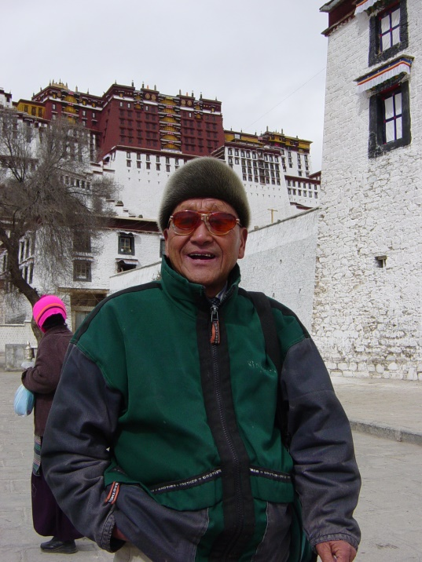
有着藏人社会少见的固执坚持个人主见的格啦也是比较注意个人形象的，出门总是会打扮一下：在脖子上系条小方巾，把越来越少的头发梳得纹丝不乱，戴上很酷的遮阳镜等等。一位朋友笑说，格啦是拉萨城里最醒目的老人，他总是爱穿雪白的裤子或者色彩鲜艳的上衣。是的，他身上有种气质，与拉萨同代老人不一样，不是过去时代的那种优雅万状的贵族气质，也没有在单位里度过了半生的退休干部的味道，也没有像他夫人那样终日虔诚礼佛的普通藏人的味道。总而言之，你一看见他吧，就会觉得他很另类，有着卓尔不群、标新立异的风度。有一次，他请我和好友去吃饭，貌似那时“雪域餐厅”已搬走，他就带我们去策墨林那边一家藏人开的餐馆，他和我依然点的牛排，好友吃素但忘记吃什么素了，我们还喝了咖啡或者甜茶记不得了。吃完后，我和好友挽着他的胳膊送他回家，我吭哧吭哧了半天，还是没敢问他少年时因为长相俊秀被某个僧官包养过、被个别僧侣骚扰过的轶事。其实他的传记里写过不少的惊世骇俗，成长为青年后他又是多么风流倜傥啊。但我不能这么直截了当地问啊，那多么有违藏人的礼节习俗，是要被耻笑的。所以我和好友一唱一和地说，格啦啊，你这么帅，这一生一定有很多女人爱上你吧。“当然啦”，格啦又开始得意起来。说我们西藏女子就不提了，这个国家的女子、那个国家的女子多的是，还有“加姆”追求过他。“加姆”是汉人女子的意思，不知道是不是他在咸阳那些年碰上的，自传里可没写过。补充一句，格啦有一个儿子，不过不是和阿妈啦生的，而是与他自传里写的，年轻时很相爱的一位漂亮小姐生的，但由于美人那富有家庭的阻扰，他这一生用情最深也比较疯狂的恋爱不得不结束。另外他这一生有过三次婚姻，前两次都是别人安排的，很快无疾而终，第三次婚姻即是与他总是赞其善良、虔诚、独立的阿妈啦在他落难时缔结的姻缘，所以同甘共苦到生命的尽头，度过了他通过自传向全世界宣布的幸福生活。
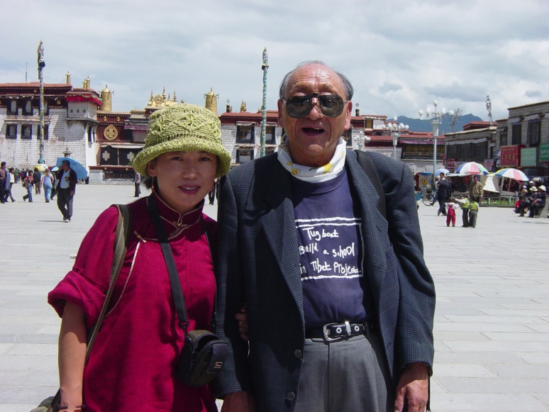
大概是2007年的年初，我从北京回拉萨过藏历新年，在他家附近碰见了他，被他握着手像个记者那样问道：“没回拉萨有多久了？”我说：“十个月了。”“觉得拉萨最大的变化是什么？”我说：“人多了，主要是汉人和回族人太多了，藏人在拉萨快成了少数民族。”“哈哈，”格啦朗声笑道：“你的话没错，但我对形势还是比较乐观的。无论如何，至今为止，北京的党中央还没有给西藏下达这样一个政策，明确地指示中国各地的大批汉人到西藏去打工、去生活，这就很不错了，谢天谢地。”我就反驳说：“如果真的有这么一个白纸黑字的政策，那岂不是太愚蠢了呀？”格啦就狡黠地眨眨眼睛说：“谁说不是呢？所以英明的党中央怎么可能会下达如此愚蠢的政策？！只要没有这样的政策，我扎西次仁对现实就会比较满意的，对未来也就会比较乐观的。”哈哈，格啦，他这可是典型的拉萨式的幽默啊。
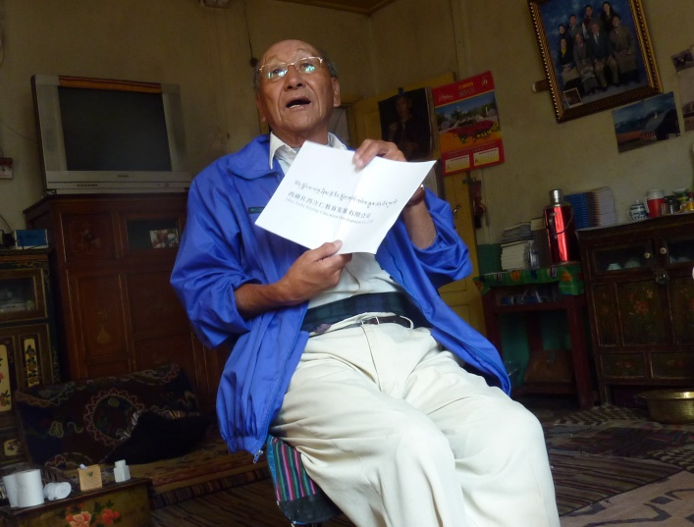
我最后一次见到他是前年夏天，不对，是2011年夏天，结束了在康区旅行的我和王力雄回到拉萨，有天转了一圈帕廓后就径直去了附近的格啦家，他刚接待了几个客人，身穿天蓝色的冲锋衣，看上去精神、气色都不错。他翻出一页纸给我们看，上面用藏、汉、英三种文字写着“西藏扎西次仁教育发展有限公司”，他很开心地挥舞着手说，“我扎西次仁的理想就是希望西藏的孩子们都能上学、念书，我扎西次仁一直在奋斗，也取得了成功，拍我的纪录片最近在CCTV 4播出了。”可是，在我们与他告别时，他突然拥抱着我泣不成声，全然没有先前的骄傲和满足，颤抖着的衰老身体传达出无法言表的痛苦，令我手足无措，内心震惊。我喃喃着“格啦叙啊，格啦叙啊（藏语的告别语，先生你在的意思）”慌乱离去，直到走在阳光灿烂、中国游客与军警密布的大街上才潸然泪下。
格啦他为何哭泣呢？这个受尽苦难却超级坚强的人，支撑毕生的信念是希望自己的故乡与人民能够变得现代化，且又“必须拼命确保我们在语言和文化上的传统”，那么，他是因为理想被冷酷的现实摧毁而痛哭吗？当我含泪回头，在可以了望整个大昭寺广场的他家屋顶上，两名手持钢枪的狙击手从2008年3月的抗议之后就站在那里，等于就是日日夜夜踩踏着他的头颅。其实进门之前，我已经看到格啦贴在墙上的中文告示，是他写给屋顶上的狙击手看的，也是写给更多的人看的吧。我当时匆匆拍下，此刻转录于此，不禁为这样的话语深深悲伤：

“尊敬的人民子弟兵，你们好！

根据三大纪律八项注意，你们在我家房顶上执行任务时尽量给我提供写书的安静环境。（1988年第一次出版社的《英藏汉对照词典》基础上正在编写词解和例句，要做白天黑夜的思索和修改等工作。）
回国四四年以来，我做了大量的办学和慈善工作，最近获得了‘中华慈善总会西藏慈善先进个人奖’。
我愿你们执行时继续提供便利！
此致

扎西次仁
2008年10月20日”

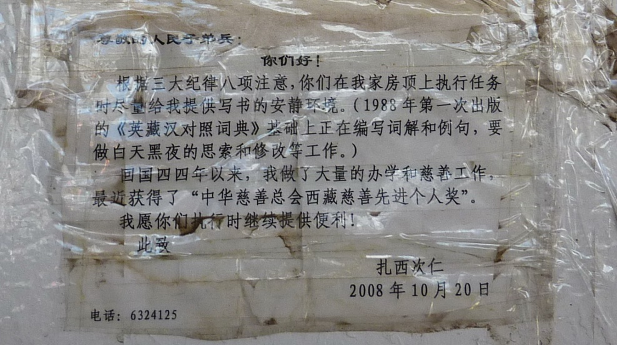
说到2008年3月的抗议，指的是3月间发生的从拉萨蔓延至整个藏区的愤怒之火震惊中外。中国官方的说法是“3·14打砸抢烧”，但实际上是始于3月10日的哲蚌寺、色拉寺僧侣和平请愿抗议，以及之后的几座寺院的僧侣和平请愿抗议，因为被镇压而引发3月14日的民众街头抗议，但也从当日下午起，被当局更凶猛地镇压了。我的一位朋友因为护送激动而酒醉的同事，被隆隆开来的装甲车及橡皮子弹堵在布达拉宫西侧，无法返回位于东边的家中，那里藏人聚居，是“重灾区”，已被戒严。第二天上午，她回家心切却被持枪军警堵在林廓东路的一个路口，很多藏人都堵在那里，其中就有格啦，他也归家不得。朋友心急而失声痛哭，格啦倒是从容而平静，拍着她的肩膀说了很多安慰的话，除了藏语和英语，还用汉语说了一句高瞻远瞩的话：“这只是历史进程中的一个点。”可这是什么样的“点”呢？转折点吗？平衡点吗？或者是一个小小的休止符号？
最后，我要解释的是何以长达三年没再与他见面。前年、去年和今年，我在拉萨住的时间合计近一年，实际上我多次走到他家楼下，有两三次上了楼梯，到了门口，但还是仓皇离去，——我被身后的几双比摄像头还巨细无遗、紧盯不放的眼睛牵制着，恐因自己的拜访令格啦受连累被“喝茶”，也被屋顶上走来走去的狙击手影响了心情（他们甚至影响了阿妈啦的青稞酒馆的生意，似乎没有藏人敢来喝酒了）。此时此刻，我是多么地自责与后悔啊，在我的以记录翻天覆地的西藏——包括安多、卫藏和康的图伯特——为己任的生涯中，由于我的迟疑、疏懒、拖延，我错过的又何止是格啦一人啊，而且我的这种错过总是发生在他们已经踏上生命的轮回长途之后，根本没有机会弥补。
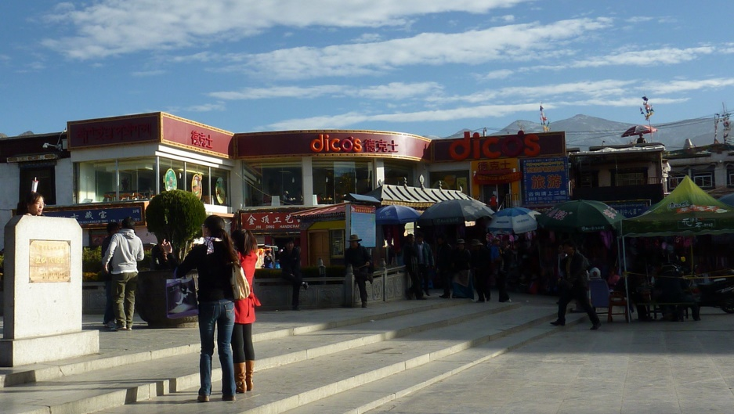
从拉萨传来的消息说，格啦在去世后的第三天，被亲友送往拉萨西边的堆龙德庆县邱桑乡曲桑寺天葬台，以藏人传统的天葬仪式，消失于执行天葬的僧侣刀下，消失于从山顶飞来的众多鹰鹫口中，圆满完成了他今生最后一次布施。曲桑寺是座小寺，但伟大的藏医学大师宇妥·云丹贡布，即诞生在紧挨这座小寺的村庄。听说格啦因肝癌而病故，会不会是当年坐牢时落下的病患呢？他在自传中说过，在“地狱一般”的长武监狱里“得了消化不良的毛病，身体机能出了问题”。这位生于曾经自主自足的西藏农户人家，却长在西藏被无法抗拒的强力撕裂状态中的藏人扎西次仁，是在“白拉日珠”（与藏传佛教至尊护法神班丹拉姆相关的传统节日，汉译吉祥天女游幻节）的前一天，即2014年12月5日去世的，享年84岁，依藏历85岁，属相为马。

2014年12月10日-19日写于北京

附说明：

- 文中主要参考资料为《西藏是我家》（口述：扎西次仁；英文执笔：梅尔文·戈尔斯坦、威廉木·司本石初；中文译者：杨和晋。香港明镜出版社。2000年10月第一版），《西藏兴学记——扎西次仁与三千学子》（英文作者：威廉木·司本石初、扎西次仁；中文译者：杨和晋。美国轻舟出版社。2004年）。
- 在我这篇文章完成时，《经济学人》最新一期（2014年12月20日）发表了关于扎西次仁先生的讣告《Obituary: Tashi Tsering Between two worlds》，http://www.economist.com/comment/2600058#comment-2600058，所附图片是《经济学人》问我要的、王力雄于2004年8月在扎西次仁先生家中给他拍的照片。我读了朋友翻译的这篇报道很惊讶。作为认识扎西次仁先生长达十四年的一个藏人（或可以说是现代藏人吧），我认为这篇文章比较糟糕，它就像是出自中国官媒，对扎西次仁先生的一生作了曲解。它对扎西次仁先生的自传断章取义，只是渲染他最初对中国共产党的迷思，而不提及他后来的思想变化。并且误读自传中引述的某位贵族（其实是尊者达赖喇嘛的二哥嘉乐顿珠先生）所说的藏人分为“吃糌粑的人和吃屎的人”两种，实际上这句话的本意是，一种藏人有自己的民族认同，所以被比喻为“吃糌粑的人”，而一种藏人是出卖民族的畜生，所以被比喻为“吃屎的人”。扎西次仁先生35岁从美国回来，想的是“设法协助我的那些在共产主义环境中的同胞”，可是他直到52岁才终于被允许返回拉萨，长达整整十七年的宝贵光阴，他是在不得不浪费自己生命的苦难中度过。另外，《经济学人》也不认真做好功课就称扎西次仁先生坐牢十一年，他的自传写得很清楚，他于1967年10月13日坐牢，1973年5月17日获释，其中在拉萨坐牢两年半，总计坐牢五年零七个月。

